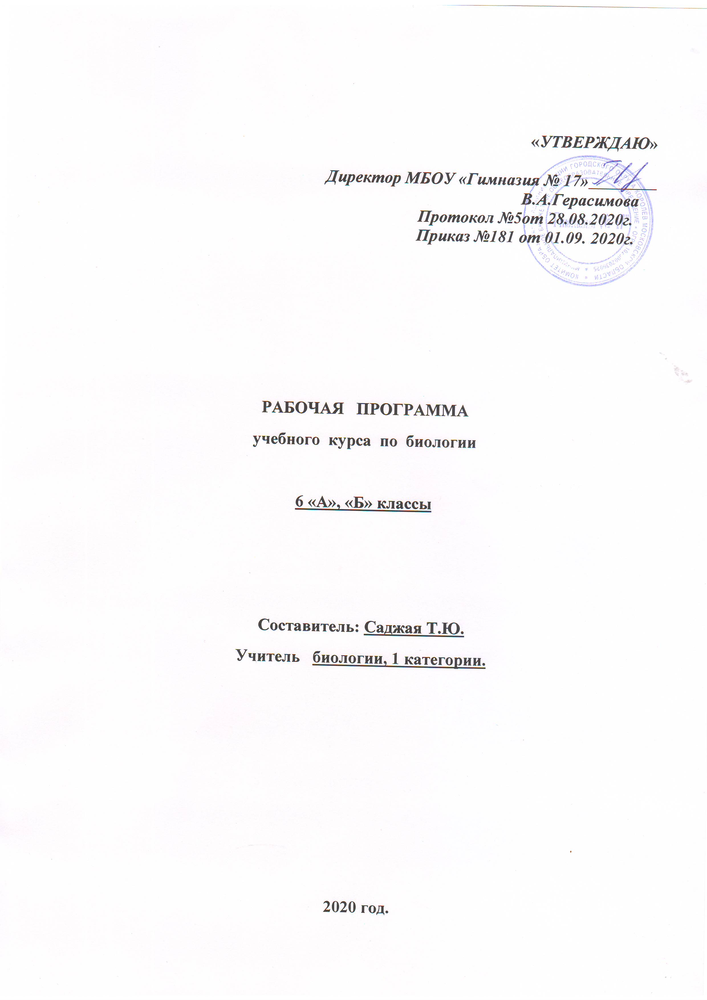

ПОЯСНИТЕЛЬНАЯ ЗАПИСКА
Рабочая программа по биологии построена на базе Федерального государственного образовательного стандарта основного общего образования, программы МБОУ Гимназия №17 основного общего образования, авторской программы В.В.Пасечника
Программа конкретизирует содержание предметных тем, перечисленных в образовательном стандарте, рекомендует последовательность их изучения и приводит примерное распределение учебных часов на изучение каждого раздела курса. В программе особое внимание уделено содержанию, способствующему формированию современной естественнонаучной картины мира, показано практическое применение биологических знаний.
Отбор содержания проведён с учётом культуросообразного подхода, в соответствии с которым учащиеся должны освоить содержание, значимое для формирования познавательной и эстетической культуры, сохранения окружающей среды и собственного здоровья.
Построение учебного содержания курса осуществляется последовательно от общего к частному с учётом реализации внутрипредметных и метапредметных связей. В основу положено взаимодействие научного, гуманистического, культурологического, личностно-деятельностного. Изучение биологии на ступени основного общего образования традиционно направлено на формирование у учащихся представлений об отличительных особенностях объектов живой природы, их многообразии и эволюции; о человеке как биосоциальном существе. Для формирования у учащихся основ научного мировоззрения, развития интеллектуальных способностей и познавательных интересов в процессе изучения биологии основное внимание уделяется знакомству учащихся с методами научного познания живой природы, постановке проблем.
Содержание курса направлено на формирование универсальных учебных действий, обеспечивающих развитие познавательных и коммуникативных качеств личности. Обучающиеся включаются в проектную и исследовательскую деятельность, основу которой составляют такие учебные действия, как умение видеть проблемы, ставить вопросы, классифицировать, наблюдать, проводить эксперимент, делать выводы, объяснять, доказывать, защищать свои идеи, давать определения понятий. Учащиеся включаются в коммуникативную учебную деятельность, где преобладают такие её виды, как умение полно и точно выражать свои мысли, аргументировать свою точку зрения, работать в группе, представлять и сообщать информацию в устной и письменной форме, вступать в диалог и т. д.
-1-

Предлагаемая рабочая программа реализуется в учебнике биологии «Многообразие покрытосеменных растений» и учебно-методических пособиях, созданных коллективом авторов под руководством В. В. Пасечника.
Для учителя : Методическое пособие к учебнику В.В.Пасечник «Биология. Многообразие покрытосеменных растений. 6 класс».

В 6классе учащиеся получают знания о строении, жизнедеятельности и многообразии растений, принципах их классификации; знакомятся с эволюцией строения живых организмов, взаимосвязью строения и функций органов и их систем, с индивидуальным развитием и эволюцией растений. Они узнают о практическом значении биологических знаний как научной основе охраны природы, природопользования, сельскохозяйственного производства, медицины и здравоохранения, биотехнологии и отраслей производства, основанных на использовании биологических систем.
Учащиеся должны усвоить и применять в своей деятельности основные положения биологической науки о строении и жизнедеятельности организмов, их индивидуальном и историческом развитии, структуре, функционировании, многообразии экологических систем, их изменении под влиянием деятельности человека; научиться принимать экологически правильные решения в области природопользования.
Для понимания учащимися сущности биологических явлений в программу введены лабораторные работы, экскурсии, демонстрации опытов, проведение наблюдений. Все это дает возможность направленно воздействовать на личность учащегося: тренировать память, развивать наблюдательность, мышление, обучать приемам самостоятельной учебной деятельности, способствовать развитию любознательности и интереса к предмету.

Данная программа рассчитана на преподавание курса биологии в 6 классе в объеме 1 час в неделю.

-2-
Содержание программы

Биология. Многообразие покрытосеменных растений. 6 класс

(35 часов, 1 час в неделю)

Строение и многообразие покрытосеменных растений -12 часов
Покрытосеменные. Разнообразие, распространение, значение.
Строение семян однодольных и двудольных растений. Виды корней и типы корневых систем. Зоны (участки) корня. Видоизменения корней.
Побег. Почки и их строение. Рост и развитие побега.
Внешнее строение листа. Клеточное строение листа. Видоизменения листьев.
Строение стебля. Многообразие стеблей. Видоизменения побегов.
Цветок и его строение. Соцветия. Плоды и их классификация. Распространение плодов и семян.
Демонстрация
Внешнее и внутреннее строения корня. Строение почек (вегетативной и генеративной) и расположение их на стебле. Строение листа. Макро- и микростроение стебля. Различные виды соцветий. Сухие и сочные плоды.
Лабораторные работы
Строение семян двудольных растений. Строение зерновки пшеницы. Виды корней. Изучение внутреннего и внешнего строения корня. Изучение строение почек. Изучение строения листа. Изучение микростроения стебля. Изучение видоизмененных побегов. Изучение строения цветка. Ознакомление с разными видами соцветий. Сухие и сочные плоды.

Жизнь растений - 13часов
Основные процессы жизнедеятельности (питание, дыхание, обмен веществ, рост, развитие, размножение).
Минеральное и воздушное питание растений. Фотосинтез. Дыхание растений. Испарение воды. Листопад.
-3-
Передвижение воды и питательных веществ в растении. Прорастание семян. Способы размножения растений. Размножение споровых растений. Размножение голосеменных растений. Половое и бесполое (вегетативное) размножение покрытосеменных растений.
Демонстрация
Опыты, доказывающие значение воды, воздуха и тепла для прорастания семян; питание проростков запасными веществами семени; получение вытяжки хлорофилла; поглощение растениями углекислого газа и выделение кислорода на свету; образование крахмала; дыхание растений; испарение воды листьями; передвижение органических веществ по лубу.
Передвижение воды и минеральных веществ по древесине.
Классификация растений - 6 часов
Основные систематические категории: вид, род, семейство, класс, отдел, царство. Знакомство с классификацией цветковых растений.
Класс Двудольные растения. Морфологическая характеристика 3—4 семейств (с учетом местных условий).
Класс Однодольные растения. Морфологическая характеристика злаков и лилейных.
Важнейшие сельскохозяйственные растения, биологические основы их выращивания и народнохозяйственное значение. (Выбор объектов зависит от специализации растениеводства в каждой конкретной местности.)
Демонстрация
Живые и гербарные растения, районированные сорта важнейших сельскохозяйственных растений.
Лабораторные работы
Выявление признаков семейства по внешнему строению растений.

Природные сообщества - 4 часа.
Взаимосвязь растений с другими организмами. Симбиоз. Паразитизм. Растительные сообщества и их типы.
Развитие и смена растительных сообществ. Влияние деятельности человека на растительные сообщества и влияние природной среды на человека.
Лабораторные работы
-4-
Изучение особенностей растений различных экологических групп
Природное сообщество и человек. Фенологические наблюдения за весенними явлениями в природных сообществах.
Основные знания и умения
Строение и многообразие покрытосеменных растений
Предметные результаты обучения
Учащиеся должны знать:
— внешнее и внутреннее строение органов цветковых растений;
— видоизменения органов цветковых растений и их роль в жизни растений.
Учащиеся должны уметь:
— различать и описывать органы цветковых растений;
— объяснять связь особенностей строения органов растений со средой обитания;
— изучать органы растений в ходе лабораторных работ.

Метапредметные результаты обучения
Учащиеся должны уметь:
— анализировать и сравнивать изучаемые объекты;
— осуществлять описание изучаемого объекта;
— определять отношения объекта с другими объектами;
— определять существенные признаки объекта;
— классифицировать объекты;
— проводить лабораторную работу в соответствии с инструкцией.
Жизнь растений
Предметные результаты обучения
Учащиеся должны знать:
— основные процессы жизнедеятельности растений;
— особенности минерального и воздушного питания растений;
— виды размножения растений и их значение.
Учащиеся должны уметь:
— характеризовать основные процессы жизнедеятельности растений;
— объяснять значение основных процессов жизнедеятельности растений;
— устанавливать взаимосвязь между процессами дыхания и фотосинтеза;
— показывать значение процессов фотосинтеза в жизни растений и в природе;
— объяснять роль различных видов размножения у растений;
— определять всхожесть семян растений.

Метапредметные результаты обучения
Учащиеся должны уметь:
— анализировать результаты наблюдений и делать выводы;
— под руководством учителя оформлять отчет, включающий описание эксперимента, его результатов, выводов.

Классификация растений
Предметные результаты обучения
Учащиеся должны знать:
— основные систематические категории: вид, род, семейство, класс, отдел, царство;
— характерные признаки однодольных и двудольных растений;
— признаки основных семейств однодольных и двудольных растений;

— важнейшие сельскохозяйственные растения, биологические основы их выращивания и народнохозяйственное значение.
Учащиеся должны уметь:
— делать морфологическую характеристику растений;
— выявлять признаки семейства по внешнему строению растений;
— работать с определительными карточками.

Метапредметные результаты обучения
Учащиеся должны уметь:
— различать объем и содержание понятий;
— различать родовое и видовое понятия;
— определять аспект классификации;
— осуществлять классификацию.

Природные сообщества

Предметные результаты обучения

Учащиеся должны знать:
— взаимосвязь растений с другими организмами;
— растительные сообщества и их типы;
— закономерности развития и смены растительных сообществ;
— о результатах влияния деятельности человека на растительные сообщества и влияния природной среды на человека.
Учащиеся должны уметь:
— устанавливать взаимосвязь растений с другими организмами;
— определять растительные сообщества и их типы;

— объяснять влияние деятельности человека на растительные сообщества и влияние природной среды на человека;
— проводить фенологические наблюдения за весенними явлениями в природных сообществах.

Метапредметные результаты обучения

Учащиеся должны уметь:
— под руководством учителя оформлять отчет, включающий описание объектов, наблюдений, их результаты, выводы;
— организовывать учебное взаимодействие в группе (распределять роли, договариваться друг с другом и т. д.).

Личностные результаты обучения

Учащиеся должны:
— испытывать чувство гордости за российскую биологическую науку;
— соблюдать правила поведения в природе;
— понимать основные факторы, определяющие взаимоотношения человека и природы;
— уметь реализовывать теоретические познания на практике;
— осознавать значение обучения для повседневной жизни и осознанного выбора профессии;
— понимать важность ответственного отношения к учению, готовности и способности обучающихся к саморазвитию и самообразованию на основе мотивации к обучению и познанию;
— проводить работу над ошибками для внесения корректив в усваиваемые знания;
— испытывать любовь к природе, чувства уважения к ученым, изучающим растительный мир, и эстетические чувства от общения с растениями;
— признавать право каждого на собственное мнение;
— проявлять готовность к самостоятельным поступкам и действиям на благо природы;
— уметь отстаивать свою точку зрения;

— критично относиться к своим поступкам, нести ответственность за их последствия;
— понимать необходимость ответственного, бережного отношения к окружающей среде;
— уметь слушать и слышать другое мнение;
— уметь оперировать фактами как для доказательства, так и для опровержения существующего мнения.

Поурочно-тематическое планирование
Биология. Многообразие покрытосеменных растений.
6 класс. (35 часов, 1 час в неделю)

№  п/п | Тема урока | Кол-во часов | Планируемая дата | Фактическая дата
1 | Вводный инструктаж по технике безопасности в кабинете биологии. ОИТ 009. Строение семян двудольных и однодольных растений. | 1
2 | Л/р №1 « Изучение Строения семян двудольных растений». | 1
3 | Виды корней и типы корневых систем Л/р№2 «Виды корней. Стержневая и мочковатая корневые системы» | 1
4 | Строение корней. Зоны корня. Л/р №3 «Корневой чехлик и корневые волоски». | 1
5 | Видоизменения корней и условия их произрастания. | 1
6 | Побег. Почки и их строение. Рост и развитие побега. Л/р №4 «Строение почек и расположение их на стебле». | 1
7 | Внешнее строение листа. Л/р №5 «Листья простые и сложные, их жилкование и листорасположение | 1
8 | Клеточное строение листа. Видоизменение листьев | 1
9 | Строение стебля. Многообразие стеблей. Л/р №6 «Внутреннее строение ветки дерева». | 1
10 | Видоизменение побегов. Л/р №7 «Изучение видоизмененных побегов (корневище, клубень, луковица)» | 1
11 | Цветок и его строение. Соцветия. Л/р №8 «Изучение строения цветка». | 1
12 | Плоды и их классификация. Распространение плодов и семян. Л/р № 9 «Ознакомление с сухими и сочными плодами» | 1
13 | Минеральное питание растений | 1
14 | Фотосинтез. | 1
15 | Дыхание растений | 1
16 | Испарение воды растениями. Листопад. | 1
17 | Повторение: сравнение процессов фотосинтеза и дыхания у растений. | 1
18 | Передвижение воды и питательных веществ в растении. Л/р №10 «Передвижение веществ по побегу растения». | 1
19 | Прорастание семян. Л/р №11 «Определение всхожести семян растений и их посев». | 1
20 | Способы размножения растений | 1
21 | Размножение споровых растений: водорослей и мхов. | 1
22 | Размножение семенных растений: папоротников. | 1
23 | Размножение голосеменных растений. | 1
24 | Размножение покрытосеменных растений | 1
25 | Вегетативное размножение покрытосеменных растений. Л/р №12 «Вегетативное размножение комнатных растений». | 1
26 | Систематика покрытосеменных растений. | 1
27 | Класс Двудольные растения. Семейства Крестоцветные и Розоцветные. Л/р №13. «Выявление признаков семейств растений». | 1
28 | Семейства Пасленовые и Бобовые. | 1
29 | Семейство Сложноцветные | 1
30 | Класс Однодольные. Семейства Злаковые и Лилейные. | 1
31 | Важнейшие сельскохозяйственные растения | 1
32 | Природные сообщества. Взаимосвязи в растительном сообществе | 1
33 | Развитие и смена растительных сообществ | 1
34 | Влияние хозяйственной деятельности человека на растительный мир | 1
35 | Итоговое занятие | 1

